Enseigner le vocabulaire.

Document Eduscol.

Idées reçues sur le lexique et son enseignement.

Une seule approche quantitative, un recours abusif à l’étymologie, une mise en lumière des exceptions au détriment des régularités, le seul travail sur des noms communs sont des obstacles à la mise en œuvre efficace de l’enseignement du vocabulaire.
Auprès des enfants les plus jeunes, l’extension du vocabulaire passe par des activités de langage oral autour de situations choisies dans des thèmes qui les passionnent, et d’exploitation d’imagiers et de lecture d’albums par l’adulte.
L’enfant est amené à recevoir un ensemble lexical d’abord seulement reconnu (vocabulaire passif) puis utilisé en production orale (vocabulaire actif), par exemple pour restituer ou reformuler une histoire entendue. Afin de développer l’exploitation du vocabulaire déjà rencontré, il faut favoriser son réemploi en production, tant à l’oral qu’à l’écrit.
L’enseignement du vocabulaire et son extension doit faire l’objet d’une progression réfléchie et d’une programmation organisée. Il ne se fait pas de manière aléatoire.

Qu’est-ce que le lexique ?

Aucun mot n’est isolé dans sa langue.
Le lexique est en ensemble structuré de termes mis en réseaux et associés…
Reliés entre eux par des relations de sens :
- champs lexicaux,
- synonymie,
- polysémie…
Reliés entre eux par des relations de forme :
- dérivation,
- …
Reliés entre eux par des relations d’histoire :
- étymologie,
- …
Des approches explicites doivent permettre de construire une organisation de ces relations, des catégorisations, une conceptualisation et l’intégration de nouveaux termes.

Le lexique :

Réseaux |  | Exemples étudiés 1 | Exemples étudiés 2
Relation de sens | Champs lexicaux
 | Synonymie
 | Polysémie
 | …
Relation de forme | Dérivation
 | …
Relation d’histoire | Etymologie
 | …

Comment accompagner l’apprentissage du lexique ?

Le travail régulier sur le vocabulaire doit particulièrement porter sur la catégorie du verbe et ses caractéristiques.

Développer la conscience orthographique c’est accompagner l’enrichissement lexical et c’est pertinent pour la production écrite.

La construction du sens nécessite d’apprendre à utiliser le vocabulaire en contexte.
L’apprentissage de la contextualisation d’un mot (le sens d’un mot varie selon son environnement) peut être poursuivi par une étude de décontextualisation (aller vers des significations potentielles du mot, des définitions) et de recontextualisation (réinvestir dans d’autres phrases).

Mémoriser des mots lus dans des contextes variés.

Développer des stratégies de demande d’aide : savoir interroger l’adulte, les usuels, les outils disponibles.

Développer des stratégies d’exploitation de mots inconnus en contexte (au milieu de mots connus).

Des activités variées pour développer des habiletés sur la structure des mots, la réflexion sur les relations qu’ils entretiennent entre eux et leur participation à la construction du sens en contexte.

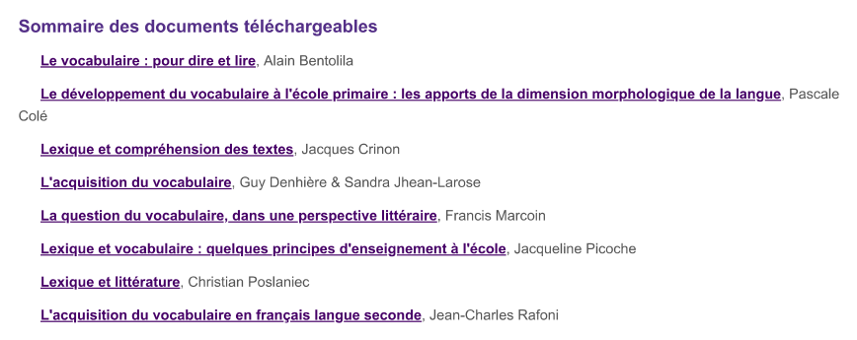

Notes sur l’article d’Alain Bentolila : Le vocabulaire pour dire et lire.

Les mots ne pèsent pas tous le même poids !

Certains conduisent tout droit à un sens précis et unique. D’autres au contraire laissent planer le doute.

Le mot « brutaliser » est plus lourd et plus puissant en information que le mot « battre ».
Seul un être vivant peut brutaliser un autre être vivant et le type de comportement varie fort peu.
Le verbe battre apparaît dans un nombre de contextes beaucoup plus important : un coeur bat, le pique bat le cœur, on bat un record, on bat un tapis, on peut battre la campagne, un mari violent peut battre sa femme…

La signification du mot « table » tient au moins autant aux mots qui lui sont associés : table de loi, de multiplication, plaisirs de la table, de verre, de bois…
Alors que le mot « guéridon » jouit d’une capacité de précision infiniment plus importante.
Plus la fréquence d’utilisation d’un mot est grande moins son pouvoir d’information est élevé.

La langue doit préserver cet équilibre lexical qui permet à ceux qui la maîtrisent de conjuguer avec bonheur la précision et l’imprécision, la netteté et le flou… pour livrer les clés de sa pensée mais aussi signifier une connivence, une proximité.

L’utilisation de mots peu usités, mais précis, fait parfois craindre à certains de se faire remarquer. L’appartenance au groupe a un prix : le renoncement aux mots peu fréquents, aux structures rigoureuses et justes.
La méfiance des mots inconnus s’installe très tôt et dans toutes les catégories sociales. Elle conduit bon nombre à se résigner à une langue pauvre et faible.
Il faudrait dès l’enfance créer ce désir d’une saveur lexicale singulière que l’on savoure parce qu’elle est singulière, parce qu’elle est rare, parce qu’elle nous vient d’ailleurs (d’un autre différent de nous, d’une autre génération, d’un autre milieu, d’une autre culture…).

De même qu’il faut accompagner un élève dans sa quête heureuse de mots nouveaux, de même faut- il l’aider à les ranger dans sa mémoire d’après leur forme et d’après leur sens. Aider l’élève- enfant à tisser des liens entre les mots de son vocabulaire : liens formels, liens sémantiques et liens historiques.

Exemples d’activités pour créer des liens :
- chercher des mots de la même famille de « charge ».
- d’où vient le mot « estival » ? et « cordial » ? et « rupture » ? et « dominical » ?
- que trouve- t- on de semblable, de commun dans « agricole », « agronomie » et « agraire » ?
ou « rhinocéros », « rhinite », « oorhinolaryngologiste »
ou « cardique », « cardiologue », « cardiologie », « électrocardiogramme »
ou « patriarche », « patronyme », « patrie », « patron »
- trouver tout ce qui a un rapport avec « la peur », « la joie » ou « la colère » ?
- citer le plus de mots possibles (nos, verbes et adjectifs) qui ont quelque chose à voir avec « la forêt », « la mer » ou « la montagne »

En jouant à ces petits jeux de vocabulaire, on aide les élèves à se mettre à distance suffisante des mots, pour qu’ils apprennent à tisser entre eux des liens qui les ordonnent en les regroupant par leur forme et par leur sens.

A l’entrée au CP, les enfants au vocabulaire le plus pauvre connaissent en moyenne 500 mots, ceux moyennement pourvus 1000 et le groupe le mieux pourvu jusqu’à 2500. Le gain lexical après 6 ans peut être estimé à 400 mots par an. Un écart de 5 ans déjà à l’entrée au CP. L’école ne sera dans la plupart des cas pas capable de combler cette lacune.
Le dictionnaire de mots oraux aide l’enfant à reconnaître « le bruit d’un mot » et donc au CP à traduire en sons ce qu’il découvre en lettres. C’est pourquoi la maîtrise des relations entre lettres et sons est une composante indispensable de la démarche d’apprentissage de la lecture. A partir de la combinaison phonique le lecteur fait appel à son dictionnaire mental pour accéder au sens du mot (ex. carrelage) s’il figure dans celui- ci : quel est le sens derrière le bruit construit ? le risque est de produire uniquement du bruit et non du sens. Ce n’est donc pas le fait de déchiffrer qui est responsable d’une lecture dépourvue d’accès au sens, c’est le déficit du vocabulaire oral qui empêche l’enfant d’accéder au sens des mots écrits. On comprend donc l’importance décisive de la quantité et de la qualité du vocabulaire qu’un enfant possède avant qu’il apprenne à lire.

L’école a eu trop tendance à abandonner l’apprentissage systématique du vocabulaire pour se laisser séduire par l’idée que seule la lecture des textes pouvait apporter un vocabulaire « vivant ».
Acquérir des mots nouveaux par la lecture de textes exige que l’élève soit capable d’inférer le sens de ces mots ; c’est-à-dire d’en approcher le sens en appuyant sur le contexte plus ou moins large dans lequel ils sont utilisés. Si la lecture permet aux meilleurs élèves de construire le sens d’un mot nouveau dans un texte, ceux en déficit de mots s’en révèlent incapables, car le nombre de mots inconnus dans le texte est beaucoup trop élevé pour qu’ils aient une chance d’en inférer le sens.
L’inférence suppose que l’on puisse s’appuyer sur un grand nombre de mots connus dans un texte pour qu’ils éclairent la signification des quelques- uns que l’on ne connaît pas. Seuls les élèves les mieux pourvus en vocabulaire sont capables de découvrir par inférence le sens d’un mot peu ou mal connu. La lecture ou l’écoute d’une histoire ne suffisent pas !

Pour inscrire de façon stable et pérenne un mot dans sa mémoire, un élève doit avoir saisi son sens propre, celui débarrassé de sa poussière contextuelle. Il faut réaliser un travail de détourage nécessaire à l’acquisition d’un vocabulaire actif, travail dont s’est dispensée l’école pendant des années. Si l’on veut qu’un mot s’inscrive durablement dans la mémoire d’un enfant, il doit d’abord être décontextualisé afin de le rendre disponible pour toutes sortes de recontextualisations. Une lecture devrait donc être suivie d’un travail spécifique pour déterminer le sens propre des mots.

Bentolila encourage :
- à organiser régulièrement des leçons de mots qui permettent une réflexion ludique et sérieuse sur le sens et la forme des mots pour constituer un trésor commun, de mots de l’école et de la maison ;
- à utiliser « un cahier de mots » élucidés, après un questionnement collectif qui doit mener à un accord sur le sens que l’on accepte d’attribuer ensemble à un mot, pour qu’ils entrent dans la mémoire de chaque enfant et qu’il porte témoignage des « mots de l’école et de la maison » et manifeste la volonté commune de construire une comptabilité lexicale entre familles et enseignants.

Il critique l’idée de texte « résistant » quand la complexité lexicale et syntaxique ne profiterait qu’aux nantis.
Enfin il insiste sur le choix des textes, choix auquel les éditeurs et enseignants devraient être formés, initiés.

Notes sur l’article de Micheline Cellier : Le vocabulaire et son enseignement – Des outils pour structurer l’apprentissage du vocabulaire.

Application à la réflexion pédagogique.

Cet article aborde la question de l’équilibre entre une approche implicite du vocabulaire en situation et une construction organisée, explicite et raisonnée.

Il propose également une démarche liée à des procédures de catégorisation, de classement et d’organisation du vocabulaire par des pratiques régulières de contextualisation, puis de décontextualisation et recontextualisation. Autant d’actions qui favorisent la mémorisation des mots et leur future exploitation choisie en production.

La question de l’apprentissage du vocabulaire est indissociable de celle des outils à créer et à utiliser
dans une classe mais il faut tenir compte au moins de deux éléments.

Le premier est en rapport avec une caractéristique de la langue : le lexique est un ensemble structuré,
non réductible à la seule accumulation de mots. Il faut l’envisager non comme du « vrac » – mille mots
ajoutés à mille mots et à mille autres encore – mais comme un réseau de termes reliés entre eux par des
relations de sens (synonymie, antonymie, champ lexical…), de hiérarchie (hyperonymie), de forme
(dérivation), d’histoire (étymologie et emprunts divers). L’approche du lexique doit donc être organisée et les outils, structurants, doivent en rendre compte.

Les mots sont reliés entre eux par…

Relations de sens Relations de hiérarchie Relation de forme Relation d’histoire
(synonymie, (hyperonymie) (dérivation) (étymologie)
antonyme,
champ lexical)

HYPERONYME, subst. masc.
LING. Terme dont le sens inclut celui d’un ou de plusieurs autres. Anton. hyponyme. Nous dirons que rouge est superordonné par rapport à ses hyponymes [écarlate, cramoisi, vermillon] (on pourrait ici également employer un autre néologisme, hyperonyme) (J. Lyons, Ling. gén., Paris, Larousse, 1970, p. 347). La chaise est un siège (hyperonyme de chaise) dont le propre est d’être avec dossier mais sans bras (différences spécifiques) (R. Martin, La Déf. verbale, Université de Metz, Centre d’Analyse Syntaxique, 1978, p. 12).
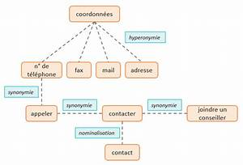
Le deuxième tient à l’apprentissage : une simple exposition aux mots nouveaux ne suffit pas ; il faut qu’un processus puisse s’enclencher dans la mémoire à long terme – qui renvoie à « notre capacité à
conserver des informations de façon stable et à les réutiliser longtemps après les avoir acquises » 1 –,
pour que les termes soient disponibles dans le discours et fassent réellement partie du vocabulaire actif
de l’élève. Les bons outils doivent donc être récapitulatifs et évolutifs pour soutenir l’effort de mémorisation et de réactivation.

Référence théorique pour la mémoire : J.-M. Meunier, Mémoires, représentations et traitements, Dunod, 2009, p. 51

La mémoire est composée de multiples modules communiquant entre eux mais la classification des différents systèmes n’est pas encore complètement consensuelle. En tout cas, nous parlons bien de la mémoire à long terme, déclarative qui contient des connaissances verbalisables (par opposition à la mémoire procédurale qui se réfère aux actions comme faire du vélo). Les chercheurs font ensuite la différence entre la mémoire sémantique (qui renvoie aux connaissances factuelles, générales, encyclopédiques, abstraites ou concrètes, peu en rapport avec des éléments contextuels. Exemple : « Paris est la capitale de la France ») et la mémoire épisodique relative aux événements personnels de la vie, fortement liés au contexte de mémorisation (« J’ai passé mon permis de conduire à Paris »).
Mais « la distinction entre ces deux types de connaissances n’est pas si évidente qu’elle y parait en première analyse et pourrait relever d’une simple distinction entre le général et le particulier plutôt que d’une distinction structurelle et fonctionnelle » in J.-Meunier, op. cit, p.39-40. Quoique ce point soit encore en discussion (D. L. Schacter et E. Tulving, « Qu’en est-il de la notion de systèmes mnésiques », in Anthologie de psychologie cognitive de la mémoire, de Boeck, 2010, p.321), en ce qui concerne le vocabulaire appris à l’école, c’est la mémoire sémantique qui est concernée mais le contexte d’apparition du mot est important : les élèves s’y réfèrent et savent, généralement, qu’ils ont trouvé ce mot dans tel album, tel roman ou telle activité. L’origine constitue un indice de récupération de l’information mise en mémoire.

La mémoire

La mémoire à long terme, déclarative La mémoire procédurale
(connaissances verbalisables) (se réfère aux actions, comme faire du vélo)

- La mémoire sémantique
relative aux connaissances de type encyclopédique
relatives aux connaissances générales, abstraites ou concrètes

- La mémoire épisodique
relative aux événements personnels de la vie
fortement liée au contexte de mémorisation

Mais la distinction entre mémoire sémantique et mémoire épisodique n’est pas si évidente et pourrait relever d’une simple distinction entre le général et le particulier plutôt que d’une distinction structurelle et fonctionnelle.
En ce qui concerne le vocabulaire appris à l’école, c’est la mémoire sémantique qui est concernée mais le contexte d’apparition du mot est important.

- Optimiser l’apprentissage incident – la contextualisation.

Le lexique spécifique, l’acquisition de mots nouveaux se fait essentiellement par hasard : hasard des lectures, des questions… dit Jacqueline Picoche. On ne laisserait pas l’apprentissage des mathématiques au hasard.
Les deux axes didactiques ne sont pourtant pas exclusifs. L’apprentissage explicite et organisé est nécessaire mais on ne doit pas rejeter l’apprentissage implicite qui présente des avantages :
- beaucoup de mots sont brassés dans ces conditions,
- ces termes sont très bien contextualisés et c’est une condition importante d’une bonne mémorisation.

Contexte est à prendre à deux niveaux, au sens des conditions d’apparition du mot qui créent du sens :
- un besoin s’est fait sentir dans un texte à lire, à écrire ou lors d’échanges langagiers dans telle activité précise, le stockage et l’encodage d’un nouvel apprentissage sont parfois fortement liés à ce contexte d’acquisition initial ;
- à un niveau plus local, celui de l’environnement lexical et syntaxique fourni par une ou plusieurs phrases ou l’ensemble plus large d’un texte, il précise, actualise une acception particulière et parfois même il l’exemplifie (c’est prioritairement le sens d’un mot en contexte qui doit être travaillé jusqu’aux CM2).

L’apprentissage implicite peut donc être intéressant mais il présente un certain nombre de défauts :
- le faible traitement qui affecte les mots découverts lors des diverses activités (définis plus ou moins vite, répétés une ou deux fois seulement, pas forcément relevés à l’écrit ni réactivés), autant d’éléments qui rendent insuffisantes leur mémorisation et expliquent leur déperdition ;
- l’autre problème, souvent rappelé par les enseignants, est l’abondance des mots qui surviennent à longueur de journée et d’activité ; l’inflation doit être contrée par la sélection, mots à choisir en fonction de leur fréquence, de leur intérêt pour l’activité, de leur précision ou de leur fonctionnalité, sans négliger les adjectifs ou les verbes, trop souvent oubliés ; ne pas traiter ces termes ou les traiter superficiellement revient à les perdre.

L’apprentissage implicite doit être aménagé pour devenir un peu plus opératoire.
par exemple, récapituler et capitaliser les mots nouveaux appris dans une nouvelle phrase

Ex. l’album Crapaud de Ruth Brown (un crapaud visqueux, gluant, collant, poisseux / « puant, pestilentiel, nauséabond, empestant la vase fétide », couvert de « boutons, verrues, pustules »)
Les élèves apprécient le côté précieux de certains mots.

HYPERBOLE, substantif féminin
I. − RHÉT. Figure de style consistant à mettre en relief une notion par l’exagération des termes employés. Anton. litote.De combien d’éloges l’air de cette chambre serait déjà rempli, de combien d’hyperboles et de métaphores flatteuses, si le Prince qui sera demain mon gendre t’avait paru digne de ce titre! (Musset, Fantasio,1834, I, 1, page 180).

Mettre en relation un mot avec :
- ses synonymes,
- son champ lexical,
- le champ contraire (antonymes possibles),
- d’autres représentants de la famille (rêve, rêver peuvent se déployer en rêveur, rêvasser)…

La procédure la plus payante pour retenir un mot est de passer par la catégorisation.
Forte contextualisation (ici, grâce à un album mais les projets sont aussi très impliquants),
emploi dans un environnement syntaxique,
expositions répétées aux mots,
mise en relation avec du connu,
classement et catégorisation du mot nouveau
semblent des procédures payantes pour une structuration et un stockage de qualité.

Apprendre aux élèves à reconstituer eux- mêmes les connexions entre les mots, car ils ne sont pas isolés.

Les listes de mots à mémoriser ou le mot du jour paraissent peu opératoires, semblent d’une rentabilité bien médiocre en termes d’apports lexicaux.

- La création d’un outil – la décontextualisation.

Comment faire en sorte que cette mémorisation soit durable et propice à des réemplois ?

Un outil créé dans une classe de CP

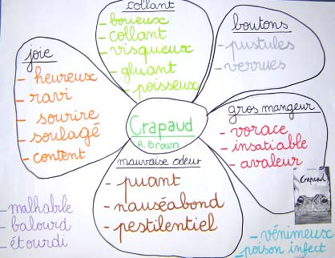

le contexte d’apparition

les mots sont décrochés de leur contexte = on prépare leur transfert

Chaque pétale correspond à un champ lexical
Les mots sont structurés suivant une logique linguistique (en dehors de la narration originelle).

La « fleur » est une formalisation simple et compréhensible, elle permet aux élèves de prendre conscience des savoirs emmagasinés et aide au traitement de l’information à mémoriser. Les mots sont reliés par différents types de réseaux : ici, la synonymie et le champ lexical.

Un outil créé en classe de cycle 3, en littérature.

Pour ne pas perdre les mots qui sont brassés lors d’une séquence en littérature… Un espace (peu importe la forme choisie) est partagé en 4 sous- parties dont une est utilisée pour garder les « mots découverts ».
Ici deux pétales pour les champs lexicaux (peur et roman policier), un pour les mots découverts (sélectionnés et explicités) et un pétale souligne la notion d’emprunt à l’anglais.

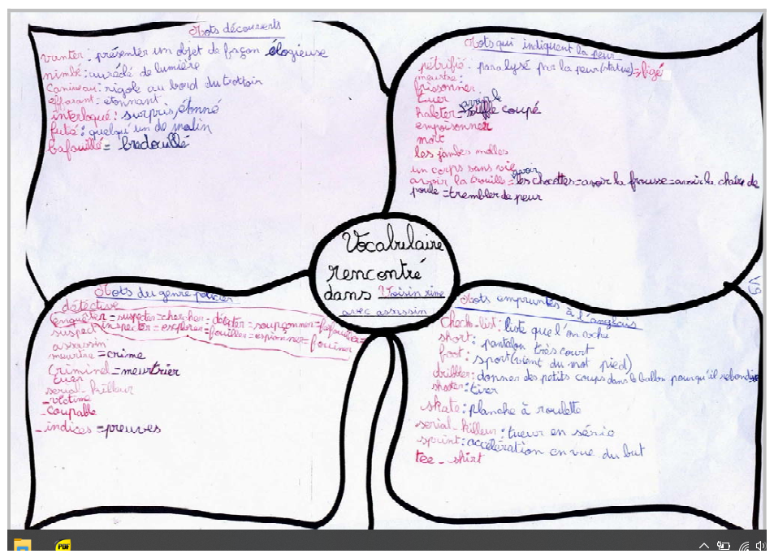

- Récupération et recontextualisation des mots.

Une fois les mots mémorisés, il faut être capable de les récupérer en mémoire pour les utiliser à bon escient.
Plusieurs contextes bien différenciés sont absolument nécessaires pour fixer le sens et la pluralité d’emplois, surtout lorsque le mot est polysémique.

La première recontextualisation peut être proche : l’outil se transforme en « banque de mots » susceptible de nourrir une production d’écrit, par exemple décrire le monstre d’un autre album, à partir de l’outil bâti autour de l’album Crapaud. L’écrit est un puissant activeur de la mémoire. Et cela permet de souligner les erreurs d’encodage.

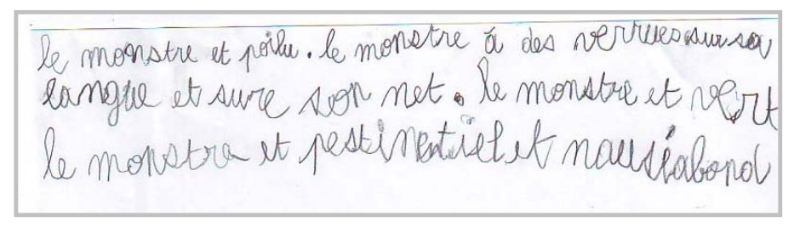

Le réinvestissement se fera ensuite lors des lectures, des productions, des situations de classe ou de vie quotidienne

Les mots les plus usuels seront forcément davantage réactivés puisque leur fréquence est plus élevée mais l’outil créé peut aider à rappeler ceux qui sont d’un usage plus restreint. La rétention en mémoire, peu stable, risque de s’atténuer ou de faiblir au fil de l’année mais ces affiches écrites, conçues comme des mémoires extérieures et pérennes, permettent de retrouver les termes autant de fois qu’il est nécessaire car on sait que le rythme d’acquisition est un facteur important dans la mémorisation : un apprentissage réparti sur un temps long est préférable à celui massé et concentré sur un temps bref. Ces outils, placés dans une des parties du cahier de vocabulaire, sont consultables à volonté, lors des situations d’écriture en particulier et facilitent le réapprentissage, si celui-ci devient nécessaire.

Il nous semble qu’il serait intéressant de consacrer une autre partie du cahier de vocabulaire au lexique de spécialité, en gardant la même logique de récapitulation.

Lors d’une leçon sur le régime alimentaire des animaux, par exemple, des termes comme végétarien, carnivore… sont définis et appris. Il est très important qu’ils soient présents dans le cahier ou le classeur de sciences, dans un contexte optimal.
Mais ne serait-il pas intéressant également de les récapituler dans une forme ? On peut prévoir un pétale par séquence – comme dans l’exemple suivant. En deux ou trois fleurs, l’élève a sous les yeux le lexique des sciences ou de l’histoire, appris pendant toute l’année. Cette forme compacte autorise des révisions et des jeux autour de ces mots, des sortes de « rallyes-vocabulaires » organisés en équipes avec création des questions : donner un mot pour trouver sa définition ou vice-versa, citer cinq régimes alimentaires des animaux, chercher les antonymes désignant les arbres qui perdent leurs feuilles ou pas, faire une phrase pertinente et précise contenant tel terme, imaginer une saynète utilisant le maximum de termes en rapport avec les muscles, etc. Sans compter que ces relevés fournissent parfois de bien jolis corpus pour des études explicites du vocabulaire, l’étude de la suffixation, par exemple : carnivore, granivore, insectivore…
Ce sont des rappels ludiques et nécessaires car on retient bien ce que l’on consolide : les jeux, les exercices, les productions orales ou écrites obligent à des récupérations en mémoire ; plus celles-ci seront nombreuses, meilleur et plus durable sera le stockage, plus dense le maillage.
La création de ces outils, leur exploitation ne mettent pas en place une mémorisation fondée sur la simple répétition mais elles offrent une structuration qualitative des acquisitions qui peut permettre les réemplois, spontanés ou provoqués délibérément par l’enseignant(e). Il ne s’agit pas simplement, comme dans les tests de mémoire, de demander aux élèves de réciter le maximum de termes retenus mais de les aider à organiser l’acquis, à comprendre la solidarité qui unit les termes dans une vision juste de ce qu’est la langue et à employer dans leur discours et de façon active et pertinente les mots appris.

Notes sur l’article de Patrick Joole : Une proposition pour enseigner le lexique au cycle 3.

Introduction.

La démarche en cinq temps proposée par l'auteur permet d'associer le vocabulaire à sa mise en œuvre orale ou écrite en production. Ceci favorise une exploitation et un enrichissement implicite et explicite, liés aux caractéristiques et au contenu du genre textuel à réaliser, ainsi qu'à la préparation de la rédaction. Cette pratique favorise le travail de (re)contextualisation des mots dans un texte.

Dès 1993, A. Florin conclut que « les élèves apprennent beaucoup de mots mais ne parviennent guère à les utiliser à bon escient. » Effectivement la simple exposition aux mots nouveaux ne suffit pas pour que les élèves les mémorisent, les programmes datés de 2008 nous le rappellent, et l’objectif consistant à augmenter ou enrichir le stock lexical des élèves relève plus du fantasme capitalistique que d’une réalité scientifique. Nous sommes partis du constat que les élèves ne réutilisaient pas le vocabulaire acquis dans la cadre de leçons de mots et consigné dans un carnet. Les mots y sont consignés de manière funéraire, comme dans un tombeau. Faute d’être employés, ils ne sont que partiellement connus (Ehrlich, 1978). Nous ne remettons pas en cause la nécessité d’activités lexicales spécifiques et réflexives mais souhaitons
renoncer à interpréter sans cesse l’air du catalogue qui mime la pédagogie de l’accumulation de mots ainsi qu’à disséquer froidement des unités lexicales. Notre objectif consiste donc à articuler, dans une même séquence, lecture, production orale et/ou écrite et activités lexicales de manière à éviter la disjonction entre mémorisation et reconnaissance ou réutilisation des unités lexicales. Dans ce cadre, le vocabulaire n’est pas le seul à être actif : les élèves sont constamment sollicités pour penser, construire et produire dans une classe conçue comme un lieu d’échanges et partages.

Pour une intégration généralisée.

Les mots ne sont pas relevés et mis en mémoire de manière isolée. Le processus de mémorisation repose sur des liens qui supposent un jeu d’inférences et permettent l’élaboration de réseaux.
La prise en compte des relations entre les mots ne concerne pas seulement le processus de mise en mémoire, elle est nécessaire pour appréhender le mot au sein d’ensembles sémantiques et syntaxiques et comprendre que sa signification peut varier en fonction de sa position dans la phrase et des structures actancielles dans lesquelles il s’insère.

Originalité / idée que si l’on adhère à l’idée d’un lexique mental ordonné, alors la mise en mémoire peut être favorisée par l’étude des unités regroupées en « champs lexicaux sémantiques » (Picoche, 1977).
Ne sont donc pas seulement mis en mémoire des mots mais aussi des unités composées de plusieurs mots : expressions, périphrases, syntagmes, ensembles lexicaux fermés (poids et mesures, jours de la semaine, etc.).

Mais le risque serait grand de construire une programmation qui ne serait qu’une succession d’études de champs lexicaux. A la collection de mots serait substitué l’inventaire des champs dans une même conception encyclopédique de l’apprentissage. Cette approche doit éviter la juxtaposition statique de champs plus ou moins reliés à des thèmes (le vocabulaire de l’habillement, de la maison, …) pour permettre l’intégration du vocabulaire dans une structure dynamique qui peut-être un script ou un scénario, autrement dit une situation donnant du sens à l’activité. Il s’agit moins des inventaires et scénarios de base liés à la vie quotidienne utilisés dans les démarches d’apprentissage du FLE (Français
Langue Etrangère) tels que « prendre un billet de train » ou « faire ses courses au marché » que d’un déroulement chronologique, topographique ou logique facilitant l’intégration des unités lexicales étudiées dans un contexte syntaxique et sémantique. Il s’agit aussi pour les élèves de confronter les unités lexicales à manipuler à la palette linguistique des moyens dont ils disposent en situation de lecture et d’écriture.
Dans cet effort tendu vers la mobilisation et le réinvestissement à chaud des connaissances lexicales des élèves, le lien établi entre la détermination de champs lexicaux et la définition d’un script conduit à se poser la question du choix des genres textuels qui servent de supports de lecture et en fonction desquels sont arrêtées les consignes de production écrite ou orale. Une prise en compte par les enseignants des contraintes propres à ces genres, dans lesquels les champs lexicaux s’organisent de manière spécifique, s’avère indispensable.
Il s’agit donc de choisir des genres textuels en relation avec des champs lexicaux spécifiques afin de favoriser une étude d’unités lexicales intégrées dans des ensembles ou des réseaux et des tâches constamment liées à des activités de lecture et d’écriture.
Il s’agit alors moins de faire l’inventaire des choses que de ne pas déconnecter l’enseignement du lexique et les activités de vocabulaire des apprentissages culturels. La vie quotidienne des élèves, l’actualité, la découverte de leur environnement, la connaissance d’autres époques et d’autres lieux ne doivent pas être exclus de cet enseignement car il s’agit de construire les compétences lexicales en même temps que les connaissances sur les référents du monde.

Une démarche en 5 temps.

Elle consiste à favoriser la mise en mémoire non par une unique exposition au mot ou à un ensemble de mots mais par sa découverte au cours d’une activité de lecture ou de production et par sa réutilisation immédiate et répétée en situation de productions écrites et/ou orales. C’est donc la tâche de production, elle-même liée au choix d’un genre textuel, qui conditionne le choix des situations de départ ainsi que celui des unités lexicales à étudier.
Le vocabulaire privilégié est donc celui dont les élèves ont nécessairement besoin pour pouvoir écrire ou parler en fonction du genre textuel choisi par l’enseignant. Le choix des unités lexicales à mémoriser ne dépend donc pas de la fréquence du mot ni de son caractère monosémique ou polysémique ni de sa soi-disant complexité mais bien de son utilité en regard du type de texte choisi.
Ainsi le vocabulaire des lieux, de la faune et de la flore aquatique a été retenu pour pouvoir raconter une promenade au fil de l’eau, les verbes de parole ont permis l’écriture de didascalies théâtrales, des conjonctions et prépositions marqueurs de relations logiques ont été indispensables pour rédiger un texte argumentatif en lien avec les préoccupations des élèves (thème des jeux vidéos et de la restauration rapide), le vocabulaire lié à l’exercice de la musique à la Renaissance fut indispensable pour rédiger la biographie d’un musicien de cette époque, en relation avec le programme d’histoire et transposée d’un article contemporain consacré à une vedette du R&B.
Une démarche inverse, celle qui consisterait à déterminer d’abord les unités lexicales à étudier pour ensuite se demander quel genre textuel permettrait de les retrouver, est problématique car elle supposerait que chaque texte qui réalise un genre donné contienne tout le vocabulaire choisi en amont. Aller ainsi à la pêche aux textes s’avèrerait périlleux et surtout peu rentable en terme de temps de réparation. De même déterminer un corpus de textes supports de l’apprentissage en fonction d’un vocabulaire choisi en fonction de critères de fréquence supposerait une quête interminable de supports qui n’ont pas été pensés en vue de cet apprentissage. Nous avons fait le choix de faire lire et écrire les élèves sur des supports authentiques et non fabriqués pour la circonstance, ce qui implique de partir des textes pour aller vers le vocabulaire et non l’inverse.
Cette démarche ne consiste pas simplement en un trajet qui irait de la connaissance de mots nouveaux à leur utilisation. Entre ces deux pôles s’intercalent une ou plusieurs séances au cours desquelles les élèves sont invités à prendre en compte des critères morphologiques et historiques pour réfléchir à la signification de l’unité lexicale à la fois dans un contexte précis, celui qui a permis sa découverte, et dans d’autres contextes de sorte que sens propre et sens particuliers soient étudiés. Cette phase de structuration et de catégorisation est complètement intégrée au sein de la séquence de sorte que les élèves sont encouragés à émettre des hypothèses sur les sens des unités. Elle suppose que l’enseignant l’ait préparée en consultant des dictionnaires appropriés. C’est au cours de cette phase que des notions telle que la dérivation, l’hyperonymie, la base d’un mot, la polysémie, etc. sont utiles pour valider et affiner les propositions des élèves.

Premier temps
Les élèves sont mis en présence d’un support ou confrontés à une situation : texte à lire et/ou à jouer, affiche à caractère documentaire à consulter ou commenter, sujet à débattre, morceau musical à écouter
ou œuvre picturale à observer.
Au cours de cette phase, on ne renonce pas complètement au modèle associatif ni à une logique d’extension encyclopédique mais elle ne consiste pas à collectionner des mots hors de tout contexte.
Ainsi le champ lexical de l’eau est défini à partir d’une affiche reproduisant les abords d’une rivière après une sortie pédagogique organisée par une association de sauvegarde des cours d’eau du Val d’Oise ; les expressions et périphrases exprimant les sentiments liés à la jalousie sont identifiés après lecture d’extraits d’un roman pour la jeunesse lu par ailleurs intégralement (Minou Jackson chat de père en fils de S. Dieuaide, Casterman Junior, 2008) ; des verbes de parole sont convoqués à partir de la mise en scène d’un extrait du Roman de Renart ; des marqueurs argumentatifs sont identifiés à partir d’un débat entre élèves à propos du choix d’un restaurant ou d’une console de jeux vidéos ; des tableaux de la Renaissance ainsi que des extraits musicaux ont permis de cerner le vocabulaire des lieux de spectacle, des instruments et des genres musicaux du seizième siècle.
Ces situations initiales, le plus souvent en prise avec la vie de la classe et les autres disciplines, permet donc le repérage et l’identification en contexte de mots ou d’ensembles de mots choisis en fonction de la consigne de production programmée, elle-même choisie en relation avec les contraintes du genre textuel retenu. Une fois l’identification effectuée à l’aide d’étiquettes-mots ou -groupe de mots placées sur le support initial ou sur un autre support récapitulatif, les élèves sont invités à confronter leurs hypothèses sur la signification de ces unités dans le contexte donné. Ces propositions sont notées par l’enseignant et peuvent être portées par les élèves sur un cahier réservé à cet usage.
Ces supports ou situations ainsi que la modalité de mise en œuvre diffèrent selon les modalités
sémiotiques (évoquer, expliciter ou désigner).

Deuxième temps
C’est celui de la validation des hypothèses émises sur le sens des mots. L’enseignant aide les élèves à trouver la signification contextuelle de l’unité en sollicitant des critères morphologiques (base, radical et affixes, classe grammaticale), historiques voire étymologiques ou sémantiques (convocation de synonymes ou antonymes). Il sollicite des exemples permettant aux élèves de convoquer d’autres significations du mot ou des mots dans des contextes différents. Il est alors possible de construire avec les élèves quelques corolles lexicales ou constellations (voir J. Giasson, 2003, p.219 ; M. Cellier, 2008, p. 81). Le cahier de vocabulaire fixe donc le souvenir de la première rencontre du mot sous la forme d’un pseudo imagier reproduisant les documents ayant servi lors de la première phase et étend le réseau des significations grâce à la corolle. L’enseignant fait en sorte que le sens propre émerge et fait prendre conscience que le sens contextualisé n’est pas le seul ; on décontextualise pour recontextualiser ensuite.

Troisième temps
Il consiste en une production orale ou écrite initiée par une consigne (de transposition, de transcodage, de réécriture d’un premier texte, liée à un scénario ou à un script de base ou non, …) en utilisant le matériel structuré des temps 1 et 2.
Par exemple, pour réécrire la biographie d’une chanteuse actuelle en changeant le cadre temporel, les élèves utilisent le vocabulaire des lieux de spectacle, instruments et genres musicaux de la Renaissance.
Pour évoquer par écrit une situation vécue, ils font appel au vocabulaire de la jalousie relevé dans les extraits du roman lu. Pour écrire les didascalies d’une saynète, ils ont recours aux verbes de parole étudiés à partir d’un extrait joué de pièce de théâtre. Pour faciliter la mobilisation d’arguments et être plus convaincants à l’oral lors d’une disputatio consacrée à des préoccupations de leur vie quotidienne, ils se servent des mots et expressions marqueurs de raisonnement amenés lors d’un premier débat.

Quatrième temps
Il peut être consacré à la réécriture du texte après mise en commun collective ou regard évaluatif de l’enseignant. Cette réécriture peut être enrichie par l’apport d’aides supplémentaires prenant en compte la dimension culturelle de la proposition d’activité : par exemple une frise chronologique rappelant les événements principaux de la période renaissante pour l’écriture de la notice biographique, accompagnée d’un rappel des principaux invariants du genre de la notice biographique ; l’apport supplémentaire d’un lexique lié à l’expression du mouvement ou du déplacement pour ce qui concerne le récit au fil de l’eau; des fragments de textes argumentatifs permettant de consolider l’emploi des marqueurs de raisonnement ou introducteurs d’arguments.

Cinquième temps
Elle a pour objectif de favoriser le réemploi des unités afin de mobiliser les significations du même mot dans des contextes différents. Ainsi les verbes de parole utilisés lors de l’écriture des didascalies peuvent être utilisés dans le cadre d’un récit dans lequel sont insérés les propos de personnages représentés dans une planche de bande dessinée : les paroles des phylactères deviennent donc rapportées. Les emplois métaphoriques du lexique aquatique peuvent être observés dans des textes poétiques. Des changements de cadre spatiotemporels peuvent donner lieu à d’autres productions. Enfin, les mêmes mots peuvent être étudiés dans des modules différents afin de favoriser les réemplois dans des contextes différents et de souligner la différence entre sens propre et sens contextualisés.

Une programmation à défaut d’une progression.

L’absence de prise en compte de la fréquence ou de la complexité des unités lexicales rend difficile l’élaboration d’une progression. Notre proposition se situe ainsi à mi-chemin d’un apprentissage implicite basé sur le hasard des rencontres (Picoche, 1993, chap. 1) et d’un enseignement plus explicite puisque le choix de genres textuels variés permet de prendre en compte beaucoup de champs lexicaux. Nous proposons donc, à titre d’exemples, une liste de neuf modules permettant d’envisager le lexique en lien avec un grand nombre de domaines culturels et de types d’écrits.

► Le vocabulaire des sentiments
► Le vocabulaire de la nature et des éléments naturels
► Les verbes de parole
► Les mots-outils connecteurs argumentatifs et explicatifs
► Le vocabulaire lié à une période historique donnée
► Le vocabulaire du portrait
► Le vocabulaire lié à des catégories esthétiques
► Le vocabulaire lié aux valeurs
► Le vocabulaire lié au métalangage

